Внешний вид дополнительных реквизитов клиента:

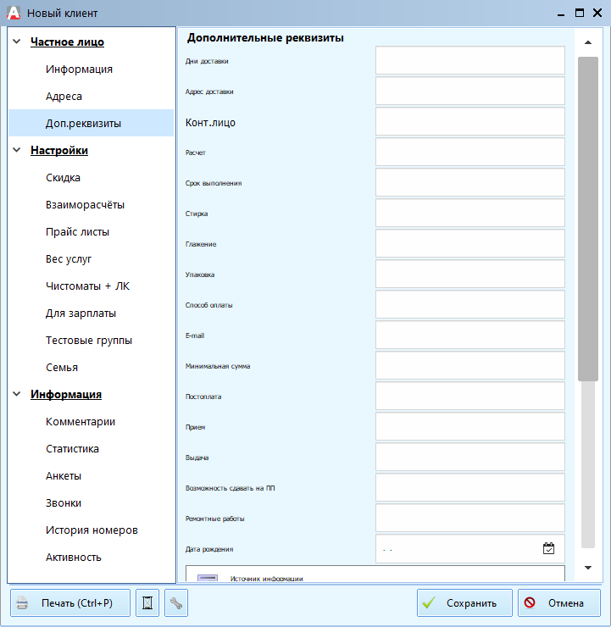

Дополнительные реквизиты клиентов задаются через функционал **комплектов дополнительных реквизитов**, он задаётся по пути: «**Справочники**» -> «**Номенклатура**» -> «**Комплект дополнительных реквизитов**». Для редактирования нужно использовать комплект «**Контрагенты**».